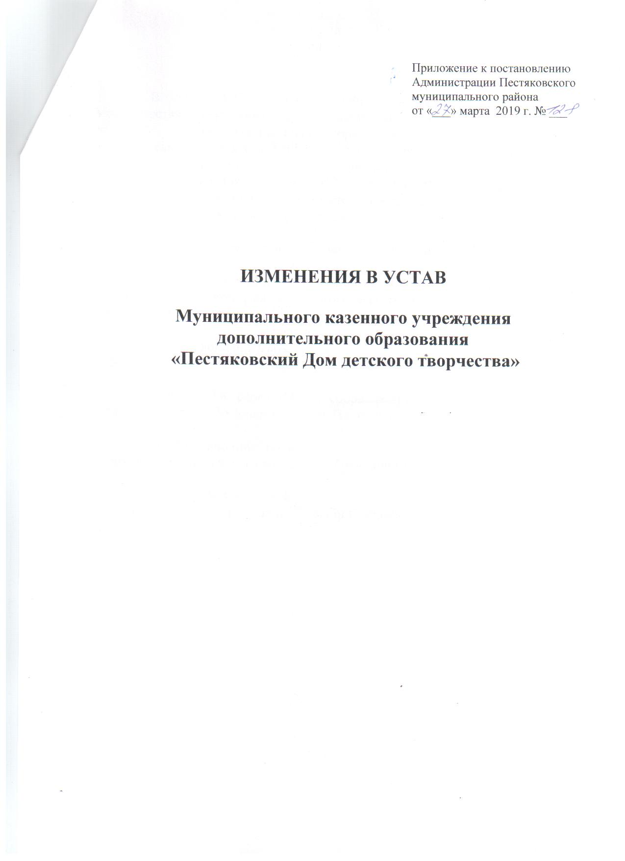

1. В пункте 1.17. раздела «1. Общие положения» слова « Приказом Министерства образования и науки Российской Федерации от 29 августа 2013 г. № 1008 «Об утверждении Порядка организации и осуществления образовательной деятельности по дополнительным общеобразовательным программам» заменить словами «Приказом Министерства просвещения Российской Федерации от 09.11.2018 г. № 196 «Об утверждении Порядка организации и осуществления образовательной деятельности по дополнительным образовательным программам».

2. Раздел « 7. Управление и руководство Пестяковским ДДТ»:

- в пункте 7.3. в абзаце 6 слова «не реже 4 раз в год» заменить словами «в соответствии с планом работы Педагогического совета, но не реже двух раз в течение учебного года»;

- пункт 7.3. дополнить абзацем:

«Срок полномочий Педагогического совета Пестяковского ДДТ – 1 год»;

- в пункте 7.4. слова «Общее собрание трудового коллектива» заменить словами « Общее собрание работников Пестяковского ДДТ»;

- пункт 7.4. дополнить абзацем:

«Срок полномочий Общего собрания работников Пестяковского ДДТ – 1 год»;

- пункт 7.5. дополнить абзацем:

«Срок полномочий Управляющего совета Пестяковского ДДТ – 1 год»

